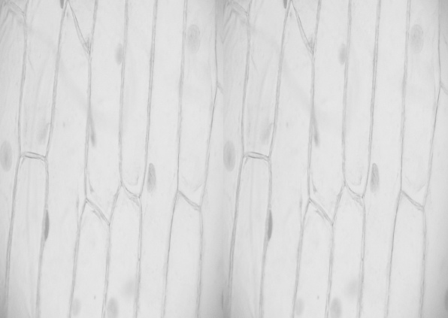
Zwiebelzellen unter dem Mikroskop

Fertige einen Längsschnitt durch eine rote Zwiebel an. Schneide hierzu mit einem scharfen Messer die Zwiebel in der Mitte von oben nach unten durch. Halbiere beide Teile noch einmal der Länge nach.
Gib in die Mitte eines Objektträgers mit einer Pipette einen Wassertropfen.
Schäle aus einem Teil der geviertelten Zwiebel eine einzelne Zwiebelschuppe heraus.
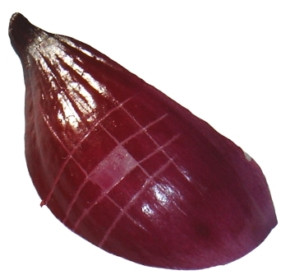
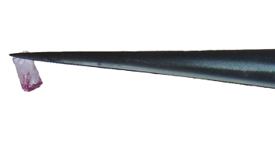
Schneide mit dem Skalpell oder einer Rasierklinge (Vorsicht!) mehrere Linien in die äußere rot-violette Haut der Zwiebelschuppe. Es soll ein Gitter entstehen, bei dem die einzelnen Kästchen höchstens so groß sind wie die in deinem Matheheft.
Ziehe die dünne Haut eines „Kästchens“ mit einer Pinzette ab.

Bringe das Stück sofort in den Wassertropfen auf dem Objektträger.
Lege ein Stück Haar direkt neben das Zwiebelhäutchen in den Wassertropfen.
Decke alles mit einem Deckglas ab.
Mikroskopiere das Präparat zunächst bei schwächster Vergrößerung, steigere dann die Vergrößerung.
Fertige eine Zeichnung des Präparats an (mindestens 3 Zellen, ca. ½ DinA4-Seite). Beschrifte die Zeichnung.
Zwiebelzellen unter dem Mikroskop

Fertige einen Längsschnitt durch eine rote Zwiebel an. Schneide hierzu mit einem scharfen Messer die Zwiebel in der Mitte von oben nach unten durch. Halbiere beide Teile noch einmal der Länge nach.
Gib in die Mitte eines Objektträgers mit einer Pipette einen Wassertropfen.
Schäle aus einem Teil der geviertelten Zwiebel eine einzelne Zwiebelschuppe heraus.
Schneide mit dem Skalpell oder einer Rasierklinge (Vorsicht!) mehrere Linien in die äußere rot-violette Haut der Zwiebelschuppe. Es soll ein Gitter entstehen, bei dem die einzelnen Kästchen höchstens so groß sind wie die in deinem Matheheft.
Ziehe die dünne Haut eines „Kästchens“ mit einer Pinzette ab.

Bringe das Stück sofort in den Wassertropfen auf dem Objektträger.
Lege ein Stück Haar direkt neben das Zwiebelhäutchen in den Wassertropfen.
Decke alles mit einem Deckglas ab.
Mikroskopiere das Präparat zunächst bei schwächster Vergrößerung, steigere dann die Vergrößerung.
Fertige eine Zeichnung des Präparats an (mindestens 3 Zellen, ca. ½ DinA4-Seite). Beschrifte die Zeichnung.

